逸歡旅遊 中越仙境～雙龍灣.明仕田園.通靈峽谷.德天瀑布九天
行程特色
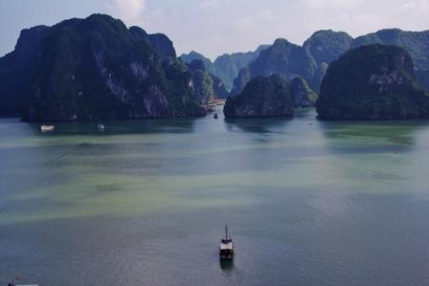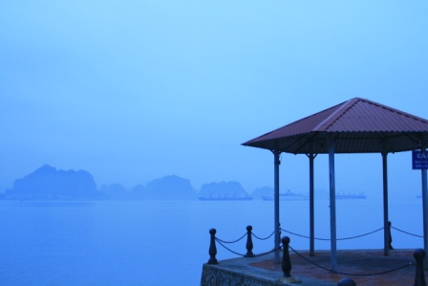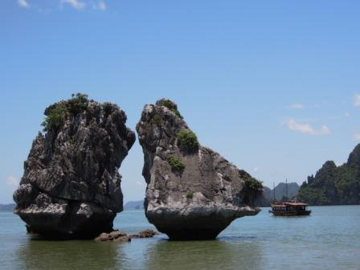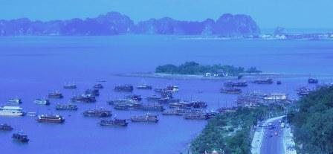
人間夢幻仙境～下龍灣
據說安南古國受到外來敵人侵略，神龍為了拯救當地眾神，現身於下龍灣的上空，由神龍口中吐出大量的珍珠散落於海上，珍珠幻化成現今一千六百多座大大小小的島嶼，形成自然防衛，驅除外患，解除被侵入的危機。電影007明日帝國拍攝場景，聯合國教科文組織列為世界自然景觀文化資產，下龍灣擁有神秘的氣質，造型奇特的岩石浮現於寧靜的海面上，贏得【海上桂林】美譽。
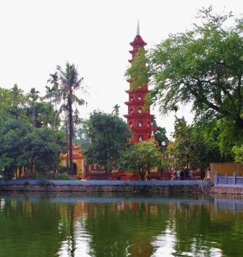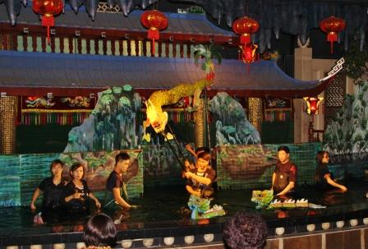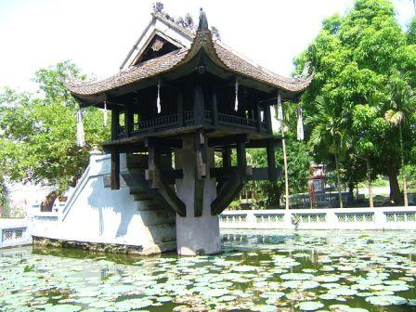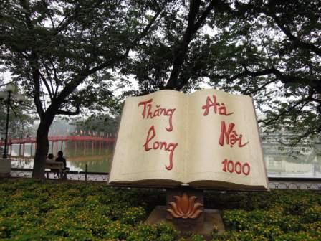
夢幻世外桃源～陸龍灣
想要了解越南的歷史，寧平是一個重要的城市。而寧平碧洞因石灰岩地形所形成的奇峰異石，風光十分明媚被稱為《陸地上的下龍灣》，此地不靠海，一條曲折小河蜿蜒其中，翠綠的水與壯麗的山交融，加上碧綠稻田相襯，呈現出的是寧靜鄉村景色；搭小舟欣賞石灰岩奇景，兩岸風光寧靜、偶見小屋、遺世獨立，令人有種置身於世外桃源的情境。
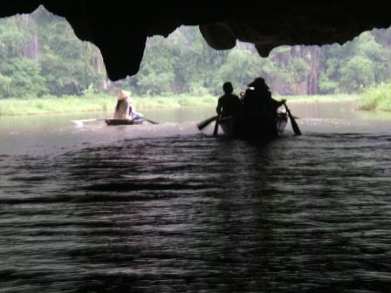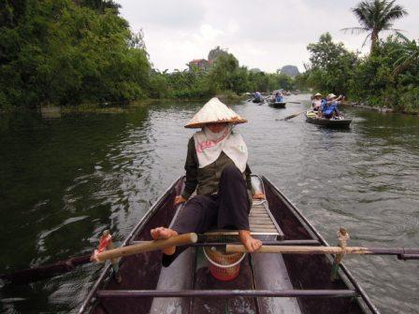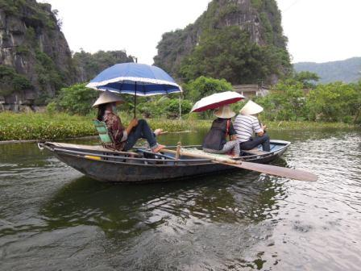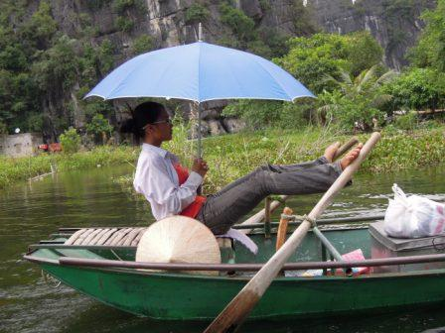
跨國瀑布新山水畫廊～德天大瀑布
位於中越邊境廣西大新縣碩龍鄉德天村，為國家特級景點。橫跨中國越南兩個國家，是亞洲第一、世界第二大的跨國瀑布。源起廣西靖西縣歸春河，終年有水，流入越南又流回廣西，經大新縣德天村處遇斷崖跌落而成瀑布。層戀疊嶂，山青林密，流水從80米中越接壤地：高浦湯島上飛瀉而下，一波三折，形成了三級瀑布，瀑布氣勢磅薄，水勢激蕩，聲聞數裏，無論遠觀近看，都動人心魄，蔚為壯觀！
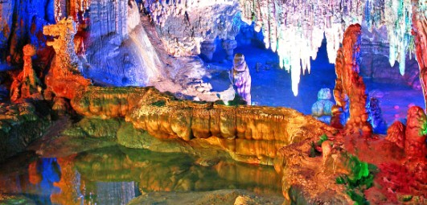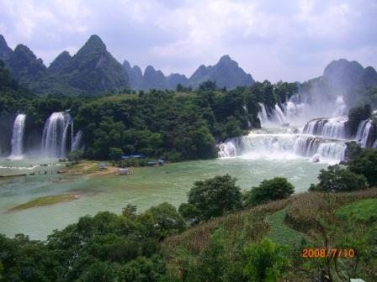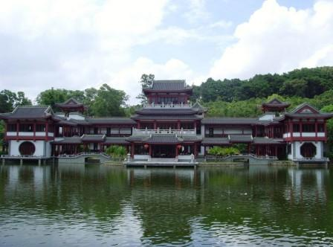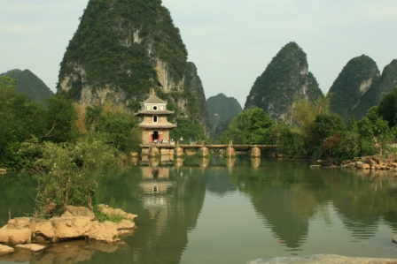
【行程特色】
一次暢遊兩國～越南、中國風光，橫跨中越邊境，體驗少數民族風情，增廣視野之旅。 搭船暢遊有《海上桂林》之稱的『新世界七大自然奇景』世界遺產奇觀的～【下龍灣】 。 非常特殊雅致，《沒有水的下龍灣》人稱《陸龍灣》的寧平碧洞、古寺+三谷湖遊船欣賞到全世界獨特『雙腳划槳』。 欣賞越南傳統水上木偶劇；遊36古街傳統商店。 遊覽亞洲第一、世界第二的德天大瀑布。 遊覽中國九大名關之友誼關，立於清朝時代，分隔中國。 安排明江遊船，探訪神秘般的花山壁畫。 安排竹筏飄流明仕河，欣賞明仕田園山水畫境絕妙美景。 安排龍宮仙境，岩洞常年氣溫20攝氏度左右，冬暖夏涼，是旅遊避暑的好去處。 參觀代表少數民族建築特色～民族文物苑。 大陸贈送：廣西壯族手工繡球、每日一瓶礦泉水、德天景區環保遊園車。 越南贈送：越南風情斗笠團體照、萬靈油＆綠豆糕、每日礦泉水。 全程無購物站NO SHOPPING。註：越南車程較遠中途停靠廁所休息站，賣當地藝術品或當地土特產，並非特定購物點。 風味餐食：河內餐廳越式風味自助餐／下龍灣遊船海鮮餐花蟹一隻或螳螂蝦一隻／下龍灣酒店內晚餐／陸龍灣羊肉風味餐／碩龍農家風味餐／靖西酒店內晚餐／全程午、晚餐含水酒《越南：每桌4瓶易開罐啤酒＆1瓶可樂；廣西：每桌2瓶啤酒＆1瓶可樂》，自助餐除外。
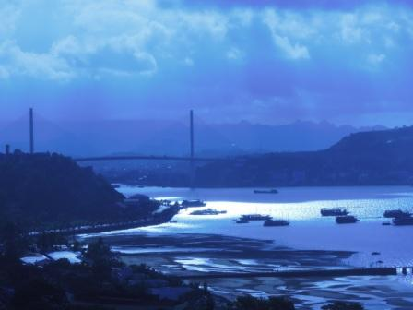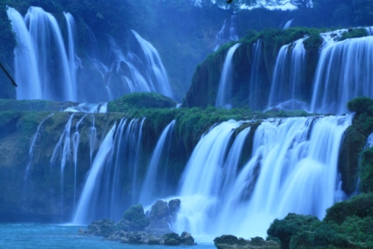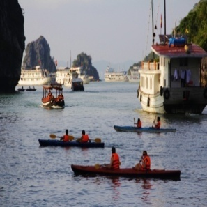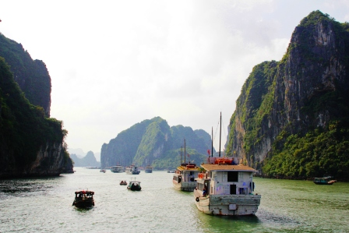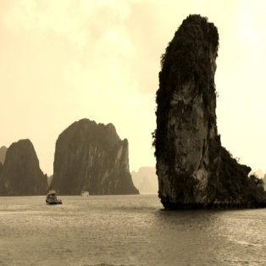
★★★《中越邊界簡易行程圖》★★★
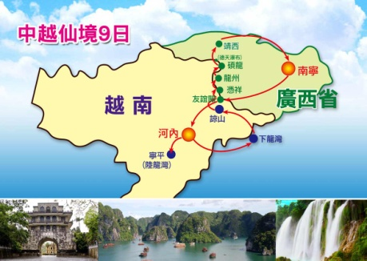
【飯店介紹】
◎越南下龍灣【珍珠飯店】
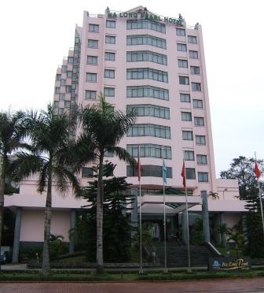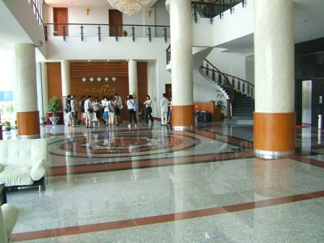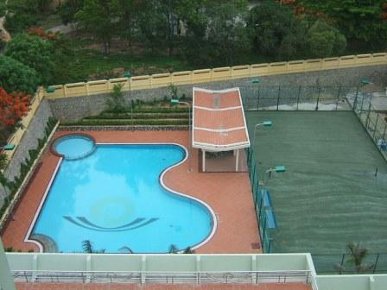
◎越南下龍灣【下龍東方 HERITAGE HALONG HOTEL】
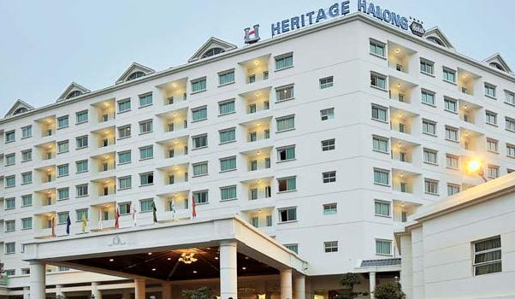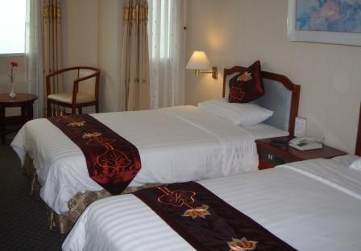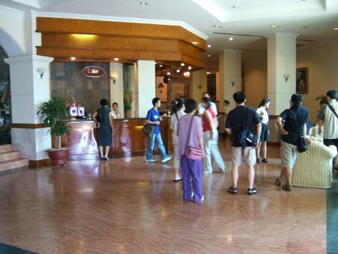
◎河內【RIVERSIDE HANOI HOTEL】
2013年7月新開幕，酒店為商務精緻房型，免費WIFI上網，24小時客房服務、咖啡廳、酒吧、餐廳、會議廳、健身房等服務。
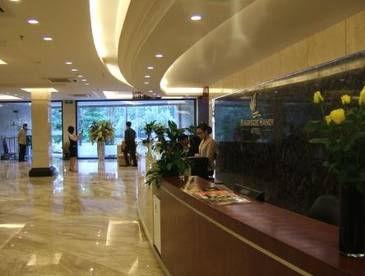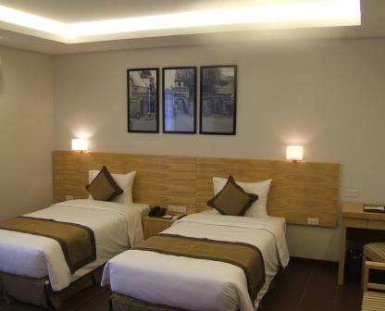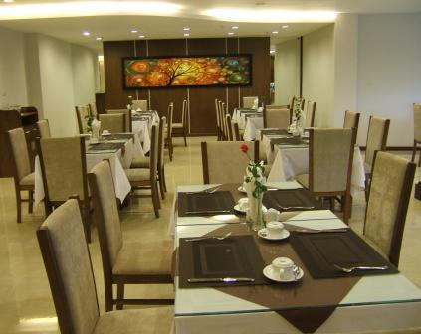
◎越南河內【蒙泰飯店(曼青)Muong Thanh Xa La HOTEL】
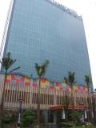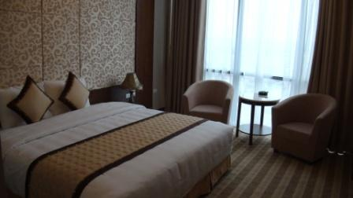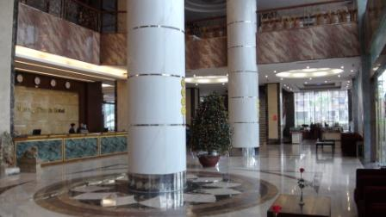
◎廣西龍州【龍嘉大酒店】
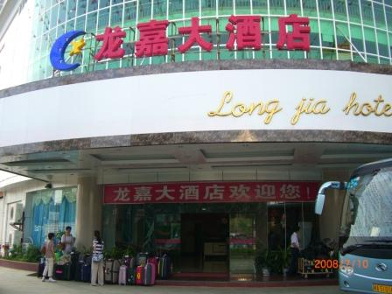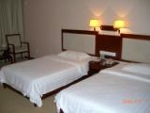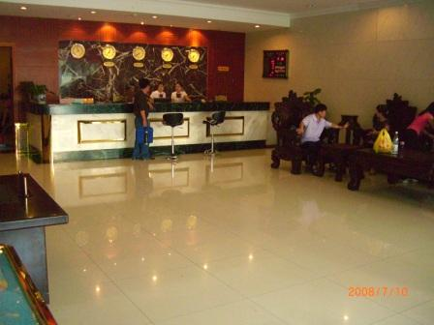
◎廣西龍州【龍鼎大酒店】2013年11月全新開幕，共計107間高級套房。
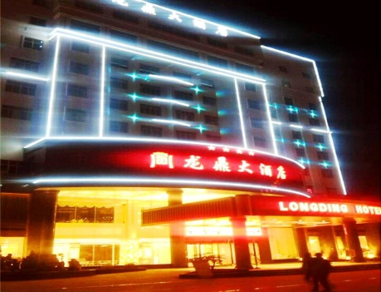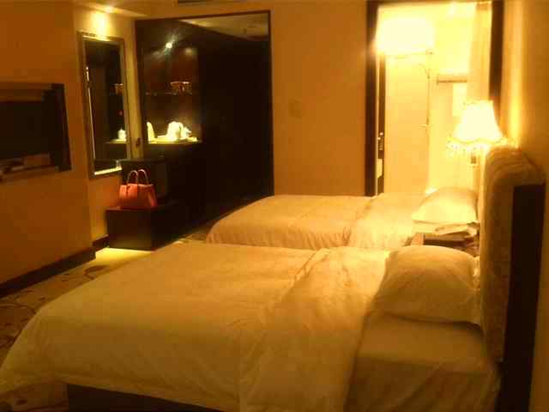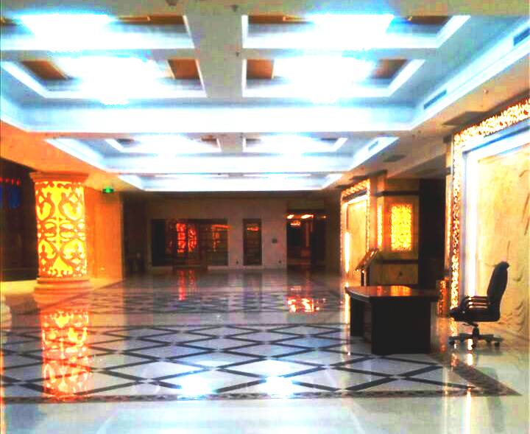
◎廣西靖西【華西國際大酒店】
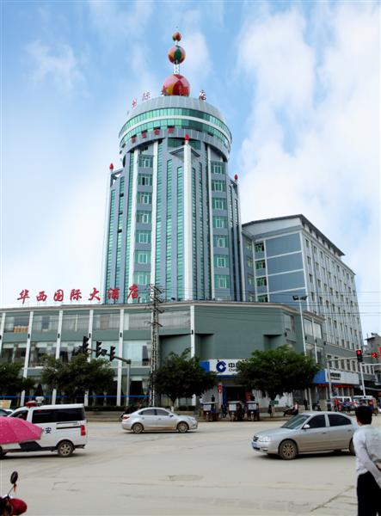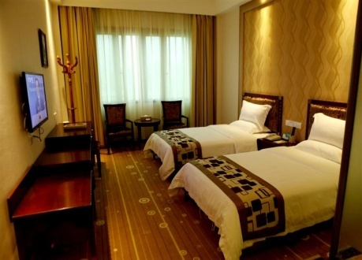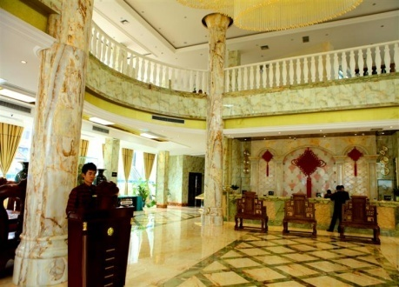
◎廣西靖西【華爾頓酒店】
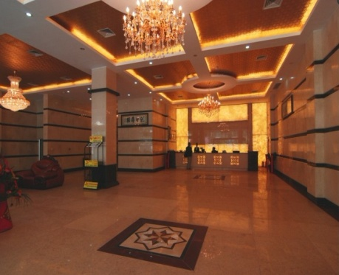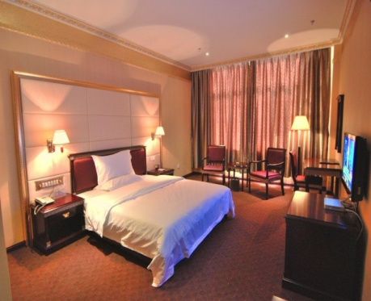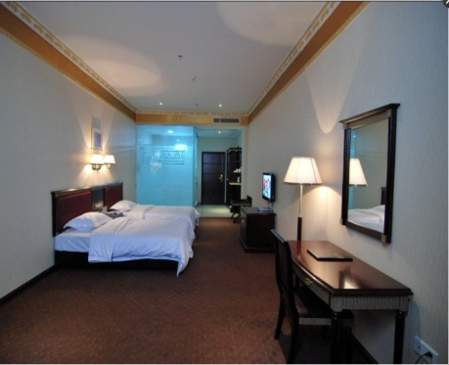
◎廣西南寧【南寧酒店B棟】
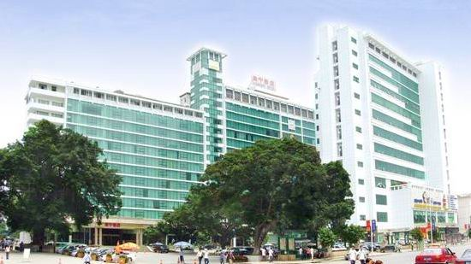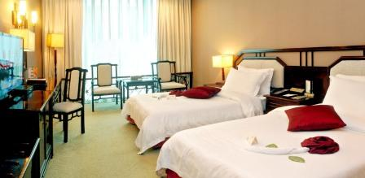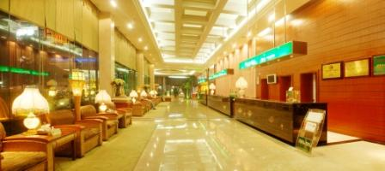
◎廣西南寧【利泰國際大酒店】
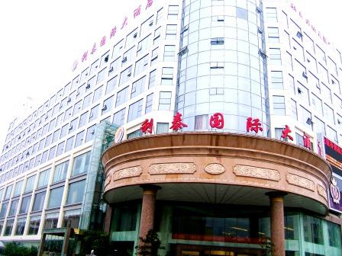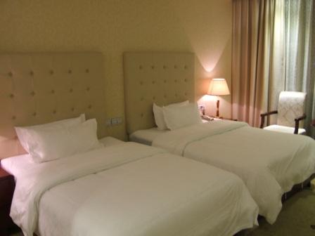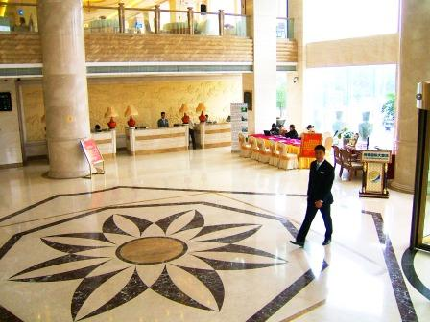
【注意事項】 遊覽越南及中國邊陲地區，當地自然風貌景緻優美，地處偏遠搭車時間較久，讓您體驗車在畫中走，人在畫中遊境界，若貴賓無法久坐車，建議另選擇其它行程，敬請鑒諒。
參考航班時間
班機編號 | 起飛城市 | 抵達城市 | 起飛時間 | 抵達時間
CI791 | 台北(桃園) | 河內 | 08:25 | 10:35
CI792 | 河內 | 台北(桃園) | 11:35 | 15:10
實際航班以團體確認的航班編號與飛行時間為準。
行程安排
第 1 天 | 桃園國際機場／河內市區觀光(巴亭廣場、胡志明陵寢、總督府、胡志明故居、一柱廟、鎮國寺)～陶瓷村休息站～下龍灣
本日集合於桃園國際機場，由本公司專業導遊協辦離境手續之後，搭乘豪華噴射客機飛往位居中南半島東側的越南，面積達331,689平方公里，全國人口約8,700萬。抵達河內之後由專業導遊熱情迎接至庭園式餐廳享用越式自助餐。餐後隨即安排市區觀光。
巴亭廣場位於越南首都河內中央直轄市市中央，廣場周圍有政府辦公機關同外國大使館，可容納一二十萬人，是河內人民集會和節日作用中的場所。1945年9月2日，胡志明主席在巴亭廣場上朗讀《獨立宣言》，宣布越南民主共和國取得獨立，脫離殖民統治。
胡志明陵寢位於巴亭廣場上，是一棟灰色大理石為建材的四方型建築，有強烈的蘇聯時期色彩，和莫斯科紅場的列寧墓有些相似。胡志明先生一生貢獻越南革命鞠躬盡瘁終身未娶，生活儉樸、平易近人等偉人風範，在一些平凡小事上處處體現了其超凡的意志和人格力量。領袖人物之所以偉大，除了他所建立的不朽豐功偉績永載史冊外，更重要的是，還能給一個民族乃至世界留下自強不息的精神遺產！註：不入內參觀。
總督府又名《主席府》建於1960年的黃色法式建築，原是殖民時期印度支那的總督府，為胡志明主席處理國政之處。註：不入內參觀。
胡志明故居位於總督府後面，是胡志明從1958~1969年居住和辦公的高腳屋區，高腳屋採取越南北部山區民族傳統建築。前面是養魚塘，周圍種植樹木、四季常青。旁邊有一陳列室為胡志明生前使用過的用品及車子。註：此點每週一、五休息，無法參觀，敬請鑒諒。
一柱廟稱得上是河內地標，此祠廟建於一根柱子之上造型獨特外型雖小，但卻是越南的代表古剎，而寺廟立在蓮花池中的優雅姿態，是李朝皇帝於1049年所建。廟身為木造，矗立於水中一根直徑有1.25公尺的石柱上，狀如蓮花。是奉祀觀世音菩薩的廟宇，據說是李朝皇帝因膝下無子，於是求神賜子，某夜夢見觀世音菩薩坐在蓮花座上，手抱一子賜予他，不久果得一子。皇帝便建此廟供奉觀世音菩薩，以感謝神恩。如今是許多越南婦女前來上香祈求子嗣的廟宇，香火鼎盛。
鎮國寺有二千多年歷史全越南最古老的廟宇-鎮國寺，是全越南最古老的寺，建於541年之間。寺內佛、道皆奉，以佛教為主，供有：臥佛、千手觀音、彌勒佛、指天地佛。寺前有廣場，面湖之處是欣賞西湖夕陽西下的絕佳景點。註：入寺內參觀，禁止穿著短褲、迷你裙、無袖等清涼衣服。
陶瓷村休息站猶如台灣《鶯歌陶瓷》著稱，12世紀以來越南人由中國引進陶藝技術，後來15～16世紀海上貿易繁榮，這裡出產的安南燒陶，更是紅透了半邊天，有越南傳統陶瓷發原之地。讓您欣賞到越南傳統陶瓷文化的精髓，繁多陶瓷產品種類讓人目不暇給，於此您可選購物美價廉的陶瓷藝品。
由河內專車《車程約3.5小時》往《下龍灣》沿途上可欣賞著無盡的農田風光及明媚的山川景色，是越南最著名的風景區，聯合國教科文組織於 1994 年將下龍灣列入世界遺產目錄。由於下龍灣中的小島都是石灰岩的小山峰，且造型各異，景色優美；下龍灣又名海上桂林，奇山怪嶼尤勝普吉攀牙灣。根據越南的神話傳說，很久以前，有一條母龍降落在這個海灣，擋住了洶湧的波濤，使這一帶人民安居樂業，因此人們便把這個美麗的海灣稱為《下龍灣》。晚餐於下龍灣享用中式料理。
餐 食： | (早餐) 機上簡餐 (午餐) 蓮花餐廳越式自助餐 或 皇家餐廳越式自助餐  (晚餐) MAGNOLIA餐廳中式料理(含酒水) 或 ASEAN中式料理(含酒水) 或 中式料理(含酒水)
住 宿： | 下龍珍珠飯店HALONG PEARL 或 下龍天堂HALONG PARADISE HOTEL 或 亞細安飯店ASEAN HALONG 或 MITHRIN HOTEL 或下龍星城STAR CITY SUOI MO HOTEL 或 下龍星城STAR CITY HOTEL 或 星晨飯店MORNING STAR HOTEL 或 同級旅館
第 2 天 | 下龍灣～海上巡禮遊船(鐘乳石洞、TITOP島觀景台、鬥雞島、船上海鮮風味餐)～下龍灣～國寶級水上木偶戲
早餐後，專車前往下龍碼頭搭乘遊船出海遊覽。註：船隻停靠碼頭，上下岸時請注意個人安全
下龍灣擁有世界級的天然奇景，隸屬廣寧省的下龍灣面積廣達1553平方公里，羅列著1969個島嶼，在東京灣250 哩的海面上，散落著千餘座獨立島嶼，像散落在海上的星子，蔚成海上石林奇觀，又名《海上桂林》，然氣勢猶有過之，更勝過普吉攀牙灣。這些小島亦有龍島、猴島、龜島、蟾島、鬥雞島等別名，在下龍灣坐船遊覽可以把這宏偉風景區的壯麗盡收眼底，坐著船在島與島之間來往穿梭欣賞這美麗的景緻。
參觀下龍灣最大的鐘乳石山洞，島上許多獨特的天然奇岩、石洞及各式栩栩如生的鐘乳石洞令人歎為觀止！註：鐘乳石洞較濕滑，行走時請注意個人安全以免滑倒。
TITOP島觀景台，島邊沙灘呈現灣月芽狀、砂粒雪白，每天潮水漲落把它沖洗乾淨。登上三段石階，島上山頂上鳥瞰整體的下龍灣風景，你可發現每個島嶼都有不同的形狀，像一座天然的樓台，山石嶙峋和幽暗的山洞有著許多神話故事傳說，讓人如置身於蓬萊仙境。
遊船途經水上人家養殖場，客人也可自行向海上漁民購買新鮮海產加菜。午餐安排在船上享用海產風味，一邊欣賞美景，一邊享受美味海鮮，別有一番風味！非常過癮，午後日落前返回下龍灣。
註1：下龍灣遊船行程僅供參考，若遇當時天候不佳，如：颱風、大霧等狀況影響到安全，碼頭管制遊船，無法出海，而行程有所變更，敬請鑒諒。
註2：當出海時，遇海象不佳海浪大時，船隻無法靠岸登島..等安全問題，請旅客敬請鑒諒。
註3：下龍灣出海時，旅客若要購買海產海鮮加菜，請先談好【售價】以免覺得價錢過高不合理，避免糾紛無法退回，敬請鑒諒。
註4：因為北越還是屬於觀光剛起步的落後國家，遊船上餐食菜色及口味無法跟其他東南亞國家相提並論，敬請各位貴賓見諒。
欣賞越南相傳逾千年的歷史民族技藝～國寶級水上木偶戲。聽說久遠時代於農閒及紅河氾濫期間，農民在水塘中築起戲台，舞弄木偶以為娛樂，演變至今成為享譽國際的民族技藝。
餐 食： | (早餐) 飯店內自助餐 (午餐) 遊船海鮮餐+花蟹或螳螂蝦一隻  (晚餐) 珍珠飯店中式料理(含酒水) 或 4星級飯店中式料理(含酒水) 或 金沙餐廳中式合菜（含酒水）
住 宿： | 下龍珍珠HALONG PEARL 或 下龍天堂HALONG PARADISE HOTEL 或 亞細安飯店ASEAN HALONG 或 MITHRIN HOTEL 或 下龍星城STAR CITY SUOI MO HOTEL 或 星晨飯店MORNING STAR HOTEL 或 同級旅館
第 3 天 | 下龍灣～諒山～友誼關(含電瓶車)～憑祥～(車程約1.5H)船遊明江～花山壁畫（遊覽時間約1.5H）～龍州OR(憑祥)
早餐後，離開越南，乘車前往中國邊城【憑祥】。
【友誼關口】憑祥自古就是桂西南的邊防要地，友誼關則是中越邊境上最大、最重要的關防。它位於憑祥市區西南18公里處，兩邊高山矗立，形勢險峻，卡在峽穀通道上。它是一座城樓式建築，樓高22米，底層是厚實的城牆，中央為圓拱頂的城門，非常雄偉。鑲在拱門上的《友誼關》三個大字，是陳毅元帥親筆題書的。友誼關歷史上曾叫『鎮南關』，始建於明代洪武年間，它是中國古代九大名關之一。亦為中越歷代主要戰場：東漢、明朝、抗法、越戰、1979年中越戰爭、國父孫中山先生十次革命之地。解放後，為彰顯中越兩國人民《同志加兄弟》的深厚情誼，關名改為《友誼關》。
【遊船＆花山崖壁畫】然後隨即專車接往花山旅遊區，專屬碼頭搭乘冷氣船遊覽順著明江之水流湍急多彎，河道大多迂回曲折於崇山峻嶺之中，溶洞暗河遍佈，兩岸植被繁茂，動植物資源十分豐富，其文化內涵和優美的自然風光，醉倒萬千遊客。麗江兩岸有崖壁畫21個點39處78組，懸棺崖葬兩處，在飽覽風光秀麗、河道迂迴、倆岸樹木蒼翠、群峰挺立、奇山異石、翠林修竹、在千姿百態的倒影與江邊之嶙峋怪石互相輝影、猶如置身於山水畫中；其中最引人入勝的是大如足球場、還未解開到底是何人、何時所繪之畫、千古不解之迷的以『花山崖原始壁畫』、呈金字塔形的花山壁畫；直、峻、峭集一身、整幅壁畫高44公尺、寬170公尺、共有人、獸、日、月、弓箭、銅鼓等圖樣1800多個、形象鮮明、線條粗曠鮮明。(註：花山壁畫目前整修中會影響部份觀賞，敬請鑒諒。)
隨後經邊境小城鎮，晚餐後入住酒店，可自費體驗邊關足浴按摩，小城的夜生活。
餐 食： | (早餐) 飯店內用 (午餐) 諒山金山餐廳中式合菜(含水酒) 或 娟娟餐廳中式合菜(含水酒)  (晚餐) 龍嘉大酒店中式合菜(含水酒} 或 中式合菜(含水酒}
住 宿： | 龍嘉大酒店 或 龍鼎大酒店 或 錦德大酒店 或 飛揚商務酒店 或 憑祥園林國際酒店 或 同級旅館
第 4 天 | 龍州OR(憑祥)～明仕田園&竹筏～德天瀑布景區（單程電瓶車、竹筏遊）～第53號界碑～靖西
早餐後，展開今日觀光。
【明仕田園＆遊竹筏】，參觀國家一級景點乘竹筏遊覽明仕田園，明仕河曲折盤旋，河兩岸層巒陳列，或群峰境秀，或峰林疏落，或平坦開闊，山青水秀素有《小桂林》之稱。尤其明仕橋一帶，翠竹繞岸、農舍點綴、獨木橋橫、稻穗搖曳、農夫荷鋤、牧童戲水、風光俊朗清逸，極富南國田園氣息。且那份清靜不受都市凡塵侵擾，真可與桃花源相媲美。遊覽香港電視劇《酒是故鄉醇》女主角順風的家園《橫水渡》，感受淒美的愛情故事。黃昏到來時，牧歸的老牛在朝陽照射下，悠然地行走在鄉間小路上。遠處翠竹林裏農家的炊煙正在裊裊升起，好一派世外桃源。
【德天瀑布】含單程電瓶車，德天瀑布位於大新縣歸春河上游，距中越邊境53號碑約50米，離自治區首府南寧市約208公里。
遊覽德天景區，首數德天瀑布。德天瀑布位於大新縣歸春河上游。清澈的歸春河是左江的支流，也是中越邊境的國界河，德天瀑布則是它流經浦湯島時的傑作。浩浩蕩蕩的歸春河水，從北面奔湧而來，高崖三疊的浦湯島，巍然聳峙，橫阻江流，江水從高達５０余米的山崖上跌宕而下，撞在堅石上，水花四濺，水霧迷朦，遠望似縞絹垂天，近觀如飛珠濺玉，透過陽光的折射，五彩繽紛，那嘩嘩的水聲，振盪河谷，氣勢十分雄壯。
瀑布寬１００多米，縱深６０多米，落差近５０米，是東南亞最大的天然瀑布，也是世界第二大跨國瀑布，被國家定為特級景點。它與越南的板約瀑布連為一體，就像章一對親密的姐妹。中越邊民在瀑布的下游，進行著邊貿往來，以前是肩挑人扛，現在已用車船運載了。 德天瀑布位於廣西南寧地區邊陲大新縣，在中越邊境交界處，歸春河上游，瀑布寬100米，高40米，氣勢磅薄、銀瀑飛瀉、三級跌落，蔚為壯觀。若與緊鄰的越南板約瀑布相連，堪稱為世界第二大跨國瀑布。並安排德天大瀑布竹筏，體驗在壯麗雄偉的飛瀑布行竹筏。
【第53號中越界碑】位於瀑布上方，於清代所立的【第53號中越界碑】，將德天瀑布分為中國級越南兩段。(註：第53號界碑地處二國邊界，敏感邊緣地帶，所以常有雙方軍人驅逐觀光客，只能遠眺觀賞)
餐 食： | (早餐) 飯店內 (午餐) 壯家姊妹餐廳農家風味(含水酒) 或 新大新餐廳農家風味(含水酒)  (晚餐) 飯店內中式合菜(含水酒) 或 中式合菜(含水酒) 或 華西國際中式合菜(含水酒)
住 宿： | 靖西華爾頓大酒店WALTON HOTEL 或 喜來屋國際酒店 或 華西國際大酒店 或 靖西雅客酒店 或 壯錦大酒 或 西雅圖飯店 或 同級旅館
第 5 天 | 靖西～通靈大峽谷～舊州(繡球村、文昌閣)～靖西
早餐後展開今天行程。
【通靈大峽谷風景區】專程（約1.5小時車程）前往有中國最綠、亞洲單級落差最大的通靈大峽谷風景區（遊覽時間約2小時），其全長10多公里，整個景區由通靈峽、念八峽、古勞峽、新橋峽…等峽谷組成。各峽之間有巨大的地下河相通，目前僅開放的主要景區【通靈峽穀】薈萃了造型獨特的奇峰，落差特高的瀑布，曲折幽深的岩洞，生戀古老的原始植物蕈等自然及人文景觀，最為賞心悅目的是峽內生長著兩千多種珍稀植物，其中有與恐龍同期的植物。
【舊州風景遊覽區】遊覽2006《廣西最美》之廣西最美的村鎮之一，號稱《邊境小桂林，氣候小昆明》的手工【繡球村之鄉】舊州。一進舊州，便見滿街石阪鋪路，沿街都是明清風格的建築，踱出舊州東街，就看見舊州的標志建筑【文昌閣】，舊州踞于山光水色之中，卻又與自然風光渾然一體。相較麗江、陽朔的喧鬧，商業化，舊州有著天然的從容和靜謚：大青磚、厚木門、一條街、一條橋、一支竹、一座塔、一小片人家，這就是舊州風景，層層疊疊地山就在水邊。註：舊州繡球街部份房子及涼亭小修繕會影響部份景觀。
餐 食： | (早餐) 飯店內 (午餐) 通靈餐廳中式合菜(含水酒) 或 中式合菜(含水酒)  (晚餐) 飯店內中式合菜(含水酒) 或 水磨坊餐廳中式合菜(含水酒)
住 宿： | 靖西華爾頓大酒店WALTON HOTEL 或 喜來屋國際酒店 或 華西國際大酒店 或 雅客大酒店 或 壯錦大酒店 或 西雅圖飯店 或 同級旅館
第 6 天 | 靖西～龍宮仙境～青秀山景區～文物苑～步行街～南寧
早餐後，往廣西省省會南寧市，南寧市古稱邕州，為中國南疆門戶，有壯、漢、瑤、苗、侗等31個少數民族，其中壯族佔半數以上，故稱『廣西壯族自治州』。途中參觀龍宮仙境，於大新縣那嶺鄉那嶺村伏舊屯山腰50米處。距南寧165公里，屬喀斯特地貌自然溶洞景觀，有“中越邊境百里畫廊第一溶洞”之稱，洞內有一條栩栩如生，形象逼真的鍾乳巨龍，故名【龍宮】。龍宮仙境又名龍宮岩。岩深900米，寬20-40米，岩內面積約11000平方米。岩內四廳相通，各具特色，石筍、石花、石柱千姿百態，奇特異常。岩內常年氣溫20攝氏度左右，冬暖夏涼，是旅遊避暑的好去處。
青秀山景區位於南寧市區往東南約5公里處的邕江江畔。遊覽青秀山又名青山，泰青嶺，因林木青翠，山勢秀拔而得名。青秀山景區由青山嶺、鳳凰嶺等18座大小嶺組成，總面積4.07平方公里，其中水面面積14667平方米，綠地面積25000平方米，主峰海拔289米。
青秀山景區內山巒起伏，群峰疊翠，泉清石奇，素以山不高而秀，水不深而清著稱。建有熱帶雨林大觀、棕櫚園、水月庵、龍象塔、泰國園、瑤池、天池等景點以及世界上最大的蘇鐵園。現存明清時期的古跡和名人文士的題吟頗豐，是遊客觀光旅遊、尋古探幽的好去處。山上還建有觀光纜車，可一飽湖光山色，被評為廣西十佳景區之一。
續安排貴賓遊覽具有廣西民族特色文物苑、其主要陳列有壯、瑤、苖、侗等少數民族的民居建築；晚餐後，可自由前往南寧市的商業閒逛的【步行街】參觀。
餐 食： | (早餐) 飯店內 (午餐) 新大新餐廳中式合菜(含酒水) 或 龍宮餐廳中式合菜(含水酒)  (晚餐) 星夜蜜酒樓中式合菜(含水酒) 或 南寧飯店中式合菜(含水酒) 或 臨江河魚館中式合菜(含水酒)
住 宿： | 南寧酒店B棟 或 邕江賓館2號樓 或 利泰國際大酒店 或 同級旅館
第 7 天 | 南寧～友誼關(含電瓶車)～河內～還劍湖～36古街～河內
早餐後，專車前往邊關「友誼關」經「諒山」返回越南河內。
【還劍湖】於車上遠望還劍湖還劍湖（Hoan Kiem Lake）位於市中心，周圍便是河內市的鬧區，幾乎所有的高級大飯店都集中在這附近，湖濱綠草如茵、湖水清澈、十分優美。傳說在十五世紀中葉，黎太祖曾獲神劍之助擊退中國大軍侵略，戰後黎太祖遊還劍湖，忽見一隻大龜浮出水面向他索劍，因此名之；湖中並有一座三層樓的龜塔，以紀念這段傳說。續往當地手工藝傢俱中心及土產店參觀，
【36古街】瀏覽這古色古香的傳統商店街。古街源自十五世紀，每一條狹窄的街道均以當時交易的商品來命名，如：絲街、米街、紙街、珠寶街等，共有36條，您除了可自由選購喜愛的紀念品外，更可藉此深入了解當地人生活狀況。註：當地觀光客多扒手多，請注意隨身攜帶物品，以免被竊被搶。
特別注意：由於越南當地所使用之團體經濟型旅館，多數由於規模不大，所以大多以鍋爐加熱產生熱水供應方式為主要的供水方式；於是在同時段太多人同時使用時，便容易產生所謂的熱水供應不足的狀況。
●遇此狀況發生時，敬請稍候約30分鐘至60分鐘，待鍋爐重新產生熱水供應。
●盡量避開大家重覆的時段，早點或晚點，都比較不會遇到與大家爭熱水的狀況。
●也可電話通知您的隨團領隊，讓領隊協助您瞭解狀況；不便之處，尚祈鑑諒。
餐 食： | (早餐) 飯店內 (午餐) 憑祥娟娟餐廳中式合菜(含水酒) 或 天月酒樓中式合菜（含酒水）  (晚餐) 英豪餐廳中越合菜(含水酒) 或 甲天下餐廳中式合菜(含酒水) 或 湖景餐廳中式合菜(含水酒)
住 宿： | 勝利大飯店(花園水上房)THANG LOI RESORT HOTEL 或 RIVERSIDE HANOI HOTEL 或 WESTERN HANOI HOTEL 或 CONG DOAN QUANG BA HOTEL 或 THE ANN HANOI 或 蒙泰飯店(曼青)MUONG THANH XA LA HOTEL 或 同級旅館
第 8 天 | 河內～（陸龍灣）寧平碧洞．古寺＆三谷湖小舟遊船～河內
早餐後，帶領各位嘉賓前往參觀素有寧平人稱是《沒有水的下龍灣》，和下龍灣同樣是一片遭侵的石灰岩地形。首先安排【寧平碧洞古廟】
【寧平古廟＆碧洞】
寧平古廟始建於十世紀的丁、黎朝時期。碧洞與山上的寺廟均分為上、中、下三層，並沿山洞而建；古廟為木建築，古色古香，精巧雅致。由古廟往前上石階走有南天第二洞之稱的【寧平碧洞】，寧平人稱是《沒有水的下龍灣》，和下龍灣同樣是一片遭侵蝕的石灰岩地形，只是此地不靠海站在古廟的第三層上，可遠眺田野與山峰連成一氣的鐘靈毓秀，讓人頗有心曠神怡之感。
【三谷湖小舟遊】
餐後至三谷湖搭乘小舟遊覽陸龍灣三谷湖風景區，由專門船伕划著小舟，隨著三谷湖的溪水往上游逆水行舟，沿途的溪旁水草、石灰岩奇景，兩岸風光寧靜，偶見小屋，遺世獨立，水波不興，令人頗有置身世外桃源。隨著季節的變化，產生不同的迷人景觀，小舟經過三個高聳的峽谷、也穿過三個自然的岩洞之後，再順著原路順水返回，行舟其間，風光明媚，讓您更接近大自然的美景風光。
註1：三谷湖遊船時，當地船家及水上遊船小販會來兜售當地土特產手編織品及照相等，請貴賓們避免問價錢，以免造成攤販、船家等不必要的推銷糾纏。
註2：遊船結束，請貴賓自理給於船伕服務小費，每人越幣20,000盾。
餐 食： | (早餐) 飯店自助餐 (午餐) 寧平三谷羊肉風味料理(含酒水)  (晚餐) 越鄉庭園餐廳中式合菜(含酒水) 或 中式合菜(含酒水)
住 宿： | 勝利大酒店(花園水上房)THANG LOI RESORT HOTEL 或 RIVERSIDE HANOI HOTEL 或 WESTERN HANOI HOTEL 或 CONG DOAN QUANG BA HOTEL 或 THE ANN HANOI 或 蒙泰飯店(曼青)MUONG THANH XA LA HOTEL 或 同級旅館
第 9 天 | 河內～文廟～機場／桃園國際機場
早餐後，參觀已有千年歷史的文廟，是河內保持最好且最美的古蹟，建於1070年李朝時代，為祭祀孔子及他的四大弟子，雖歷經千年的時間依然保持原始的風貌。讓您親身體會越南古老的歷史及與中國文化不可抹滅之關係。
前往機場，經過海關證件檢查及安全檢查後，隨後搭乘豪華客機返回桃園機場。在班機抵達桃園國際機場後，團員互道珍重再見，全程至此劃下完美的句點，帶著滿滿的行囊、豐盛的回憶，返回溫暖的家。結束此次愉快難忘的北越柔情之旅。
註1：以上行程僅供參考，一切依當時天候、交通等狀況而有所順序上的調動，但景點不會減少！敬請見諒！
註2：越南觀光由於較晚開發，各種基礎建設均未臻完善，交通、住宿、電力及路況等，但卻絲毫不曾減損越南文化美與精采。請抱持入境隨俗的閒適心情旅行，定能懷抱滿囊、收獲豐碩。祝您旅途愉快！
餐 食： | (早餐) 飯店內自助餐 (午餐) 機上精緻餐點 (晚餐) 請自理
住 宿： | 溫暖的家

